**Reporte de Actividades Fase 2**

1. Pantallazo del puntaje obtenido en el taller Google 2 relacionado con las cualidades del sonido (solo debe presentarlo 1 vez, ya que solo será tenido en cuenta el primer envío)

1. Captura de pantalla, estadísticas:

Ejercicios de intervalos (exámenes #1).

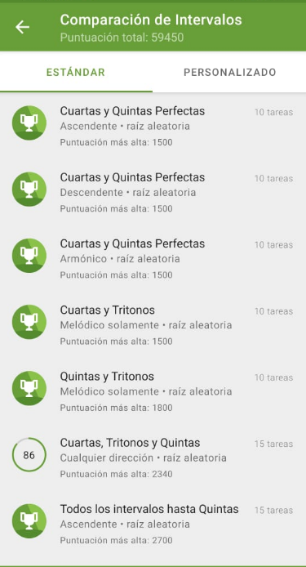 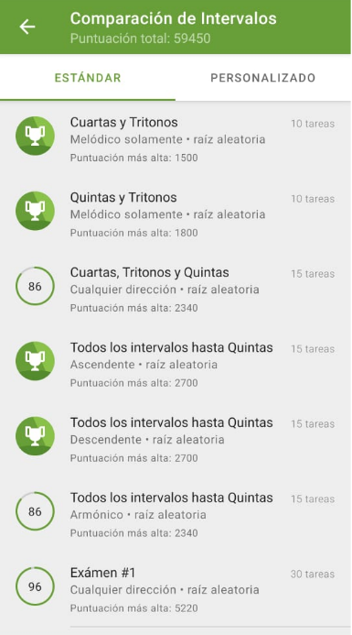 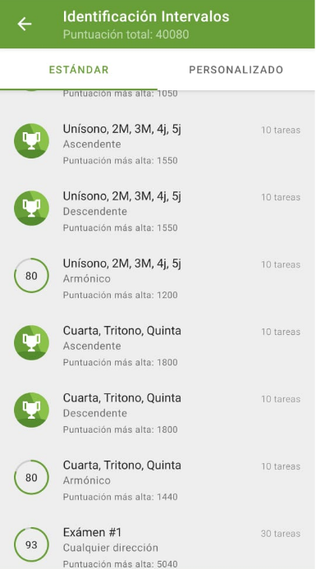

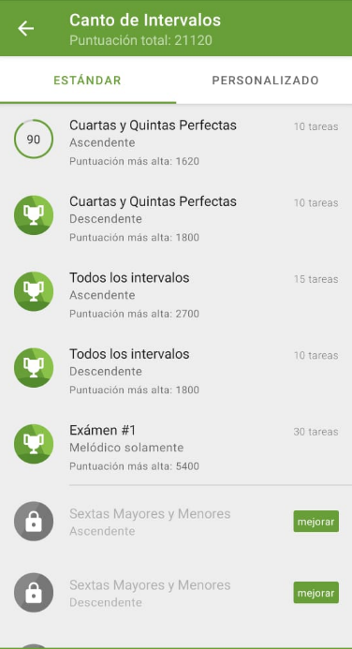 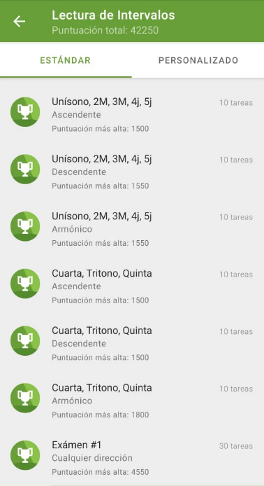

Ejercicios escalas (exámenes #1).

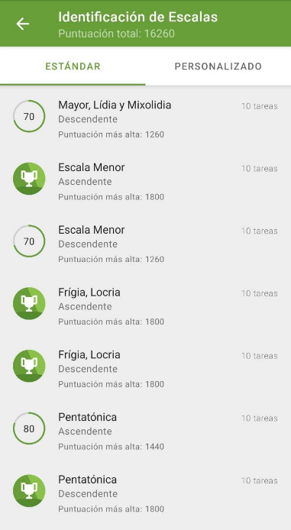

Ejercicios de acordes (exámenes #1).

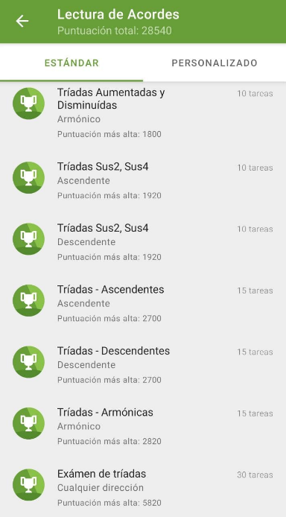 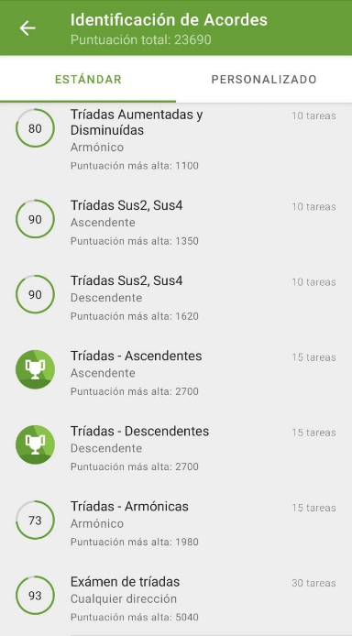

Ejercicios rítmicos (exámenes #1).

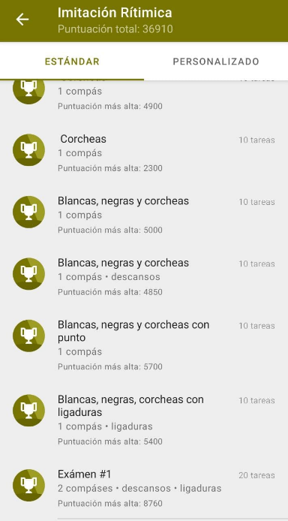 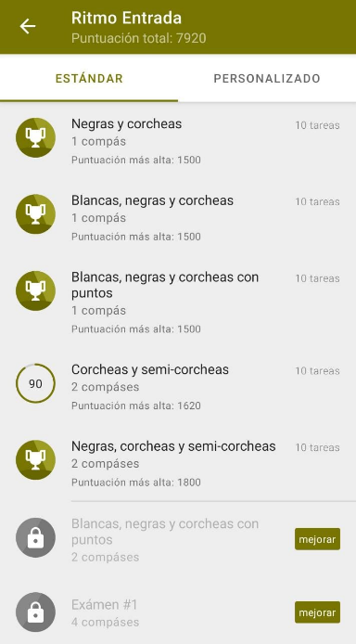 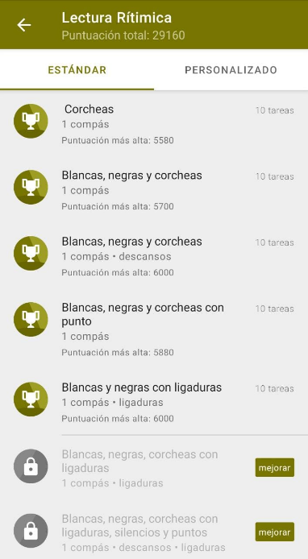

1. Enlace de video con el análisis de las fuentes sonoras.

<https://youtu.be/lM36c4HqKS8>

1. Estudio DOFA

Debilidades: La identificación de intervalos en notas grabes se me dificulta mucho más que en las notas agudas.

Oportunidades: Material de apoyo del curso.

Fortalezas: buen ánimo para realizar los ejercicios en la aplicación oído perfecto.

Amenazas: Falta de tiempo para realizar el estudio diario necesario.